Año 2024

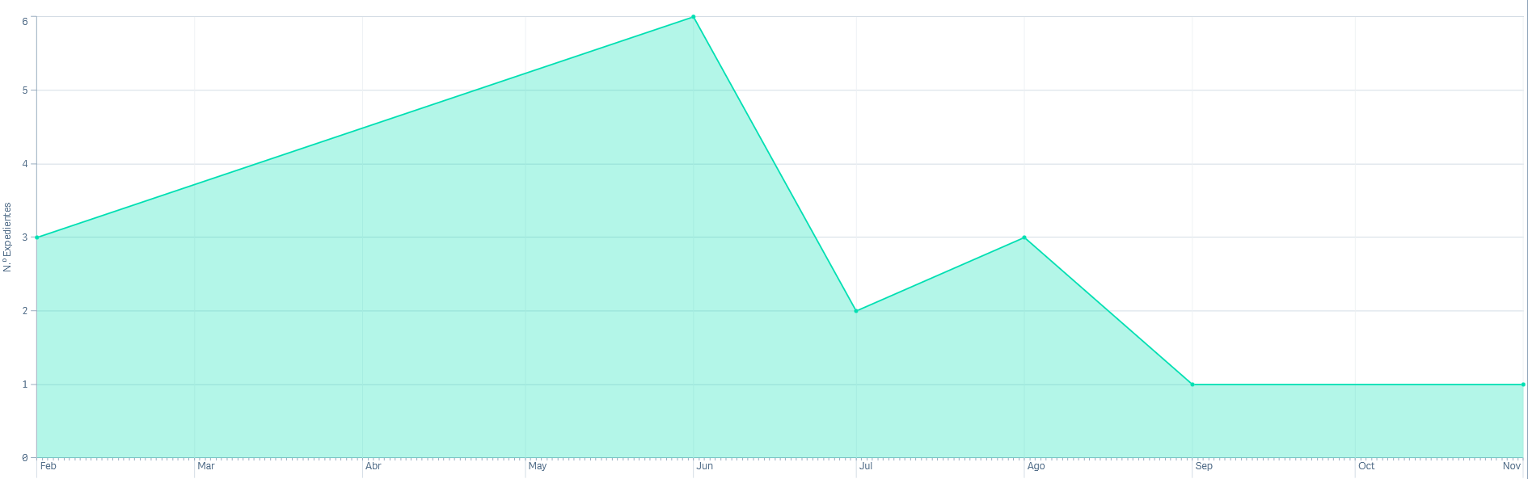
Evolución de las quejas y sugerencias mes respecto a cantidad de expedientes por mes:

